6.A-B osztály. Olvasás: Lúdas Matyi. Egész heti olvasmány. Tíz sort lemásolni + rajz! Kiegészitő képpen küldök egy kifestőt is!
Volt egyszer egy öreg özvegyasszony s annak egy siheder fia, Matyi. Csendesen és szegényen éldegéltek a faluban. Az asszony nagyon sokat dolgozott, Matyi viszont elég lusta legényke volt. Hiába zsémbeskedett vele az édesanyja, a fiú egész nap henyélt, és csak a legyeket hajkurászta. Egyszer azonban elunta Matyi a semmittevést is, és kiment a házból, összebarátkozott a korabeli legényekkel. Tőlük tudta meg, hogy széles a világ, és nem csak az a falu létezik, ahol ő él. Fel is támadt benne a vágy, hogy láthasson más vidékeket, országokat is. Kapóra jött, hogy éppen egy hét múlva rendezték Döbrögben a vásárt. Azt gondolta Matyi, hogy elvihetné az anyja által nevelt libákat és a gúnárt eladni a vásárra. Világot is látna, és még egy kis pénzt is kaphatna értük. Hosszas kérlelés után az édesanyja elengedte.Döbrögben és a vásáron Döbrögi uraság az úr, akinek joga van ahhoz, hogy elvegye, ami tetszik neki, és ő maga szabja meg a portékák árát. Matyi erről mit sem sejt. Az uraság azonban szemet vet Matyi gyönyörű lúdjaira. A legényke nem veszi le a süvegét az úr előtt, és azt meri mondani, hogy ő a ludak tulajdonosa. Döbrögit majdnem szétveti a düh, mert a büszke tulajdonos nem akarja fele áron eladni neki a libákat, tehát elkobozza őket Matyitól, és ötven botütést szab ki rá büntetésül. Matyi a botütések után megfogadja, hogy "Háromszor veri ezt kenden Lúdas Matyi vissza."Matyi nem mer a kudarc után visszatérni édesanyjához, tehát vándorútra indul. Bejár egy-két országot, kitanul egy-két mesterséget, és néhány nyelvben is jártas lesz. Visszatér ezek után Döbrög városába, hogy betartsa az uraságnak tett ígéretét. Látja, hogy Döbrögi új kastélyt építtetett magának, de még a tetőszerkezet, azaz az ácsmunka nem készült el. Olasz földet is megjárt ácsnak adja ki magát, és fitymálni kezdi a fákat az uraságnak. Döbrögi megvendégeli a messziről jött embert, és kikéri tanácsát. Elmennek együtt az erdőre, s megbízzák a favágókat, hogy vágjanak ki sok-sok fát. Matyi pedig beljebb és beljebb csalja Döbrögit az erdőben. Egy nagy fához hozzáköti az urat, jól megveri egy tölgyfa husánggal, és elveszi tőle a ludak árát.Volt nagy hűhó, mikor rátaláltak Döbrögire, aki teljesen lebetegedett.Matyi pedig ezalatt beáll Scorbuntius úrhoz, és egy-két hét alatt kitanulja az orvosmesterséget. Szükség is van rá, hiszen Döbrögi uraság még mindig nagybeteg. Külföldi felcsernek adja ki magát, és felkeresi Döbrögit újból. Az egész személyzetet elküldi gyógyfüveket keresni, a sánta banyát pedig a paphoz imádkozni. Matyi így egyedül marad a beteggel, akit másodszor is jól megver, és újra elveszi tőle a ludak árát. Mire az ispánok, szobalányok hazajönnek, Matyinak már hűlt helyét lelik. Hiába pattannak lóra, nem tudják elkapni.Döbrögi már retteg Lúdas Matyitól. Azóta neveznek mindenkit - aki hibás valamiben - ludasnak. Az uraság minden ludat kiirtott a környéken, és már a lúd szó hallatára feláll a szőr a hátán. Matyi azonban nem felejtette el az ígéretét, hogy egy verés még hátra van.Amikor újabb vásárt rendeznek Döbrög városában, Matyi egy fiatal sihederrel megbeszéli, hogy megveszi tőle a lovát, ha az teljesíti egy kérését. Amikor Döbrögi hintója megérkezik, az idegen siheder lóra pattan, és azt kiáltja, hogy ő a Lúdas Matyi. Mindenki utána ered, lándzsások és poroszlók próbálják elkapni. Ezalatt pedig a mi Matyink harmadszor is jól elveri Döbrögit, és elveszi tőle még egyszer is a ludak árát.Lúdas Matyi tehát megfizette az "adósságát", úgyhogy továbbállt. Döbrögi pedig jó útra tért, és kedvesen bánt ezek után az embertársaival.
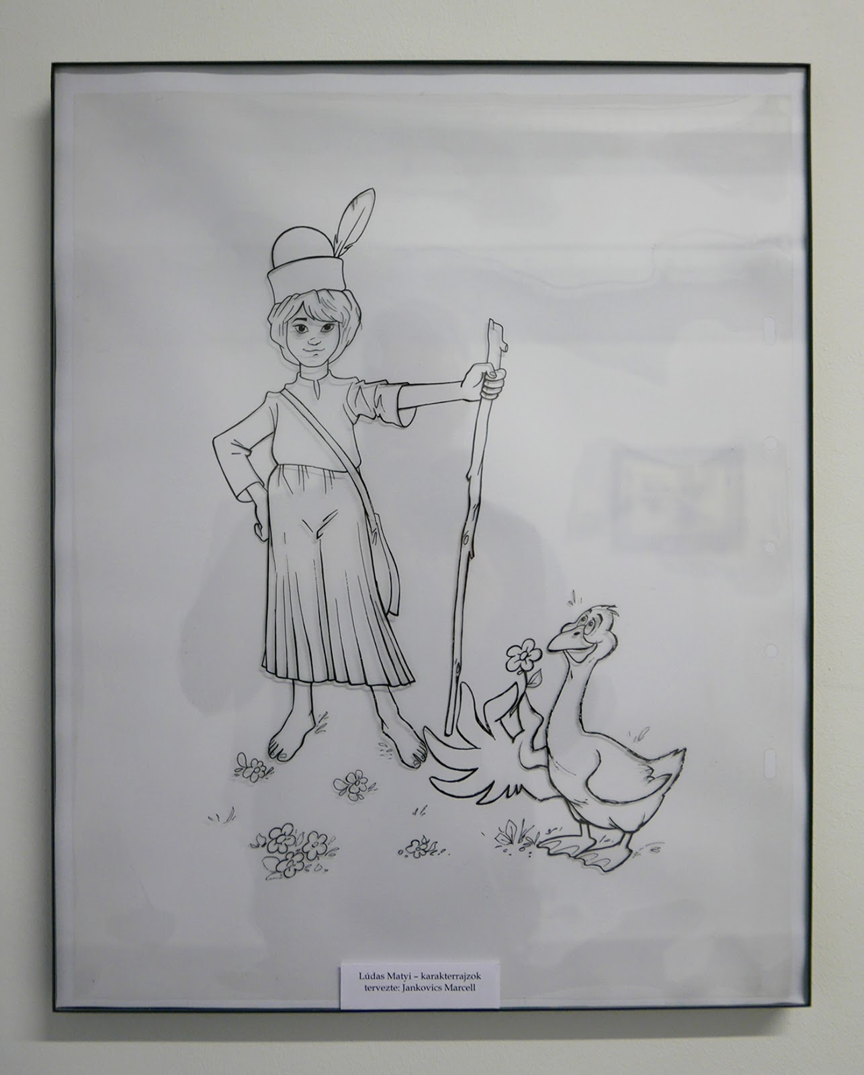

Matematika. Kivonás és összeadás a 100-as és az1000 számkörben! Egész heti munka! Számold ki ! Jó munkát kívánunk!
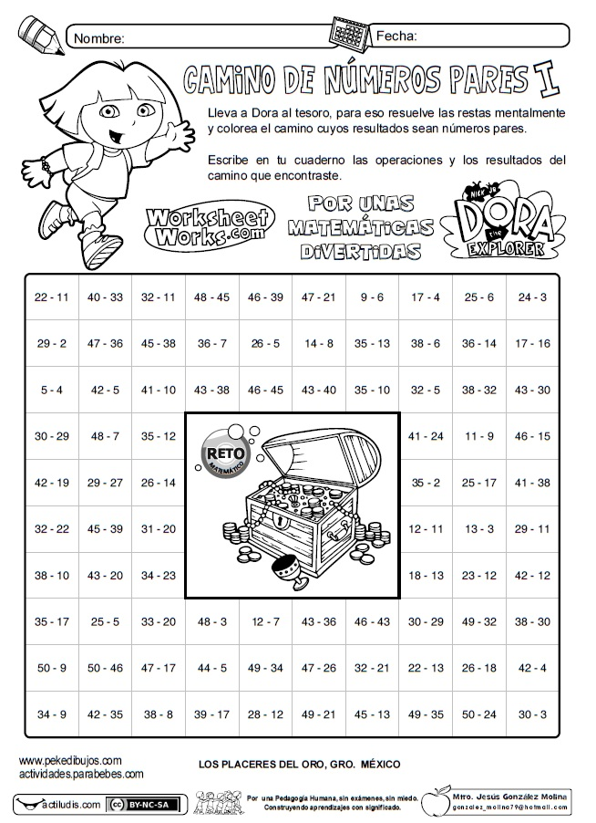
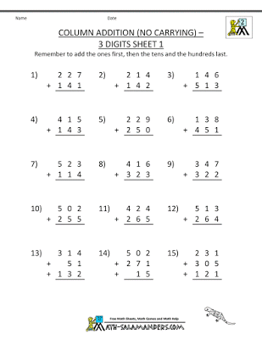

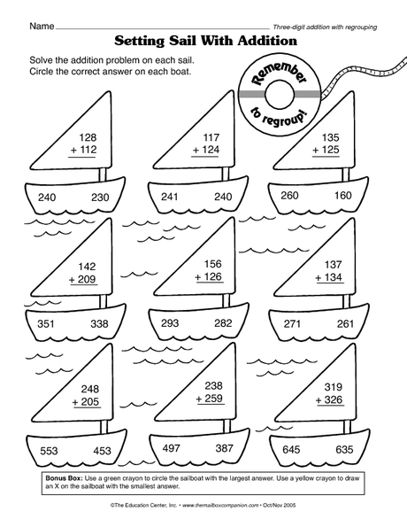

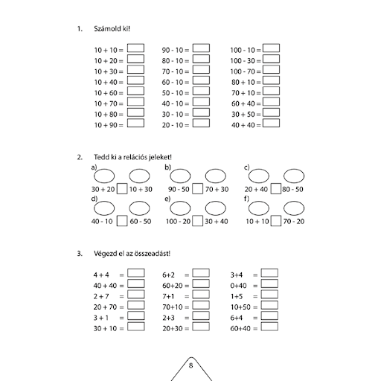

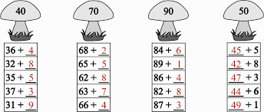

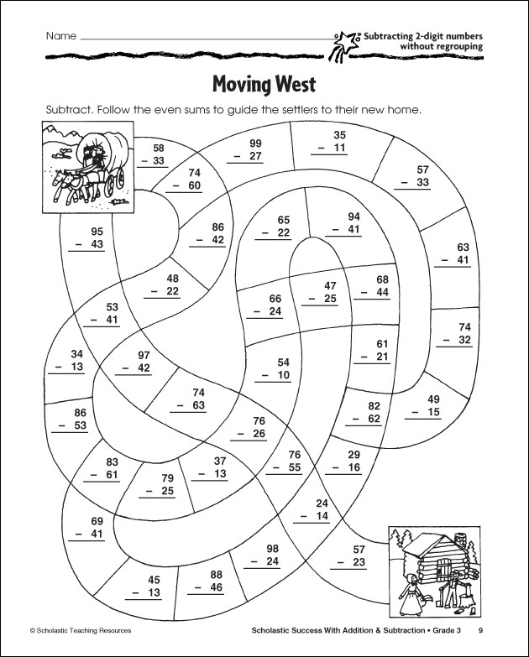

Rozprávka O troch prasiatkach

Žili raz tri prasiatka, ktoré bývali v lese. Vlk trávil celý deň tým, že ich sledoval, pretože ich chcel zjesť! Najstarší brat vravel mladším: "Musíme postaviť tri domy, aby nás vlk prestal prenasledovať. Začnem stavať ten môj."
Najstaršie prasiatko sa rozhodlo postaviť svoj dom z tehál. Najmladšie prasiatko, ktoré bolo veľmi lenivé, sa ho rozhodlo postaviť zo slamy. Prostredné prasiatko svoj domček stavalo z dreva. Ale keď videlo, že mladšie prasiatko svoj dom už dokončilo, povedalo: "Počkaj! Poskladám ešte tieto štyri dosky a pôjdem sa s tebou hrať." Na druhý deň ich vlk znovu špehoval. Začal naháňať najmladšie prasiatko, ktoré bežalo a bežalo, až pokým sa mu nepodarilo ukryť vo svojom dome zo slamy.
"Poslúchol som vo všetkom môjho staršieho brata. Teraz musím zavrieť dvere a vlk sa bude musieť pobrať preč," pomyslelo si. Ale vlk zaraz zistil, že domček zo slamy nie je veľmi pevný. Začal silno fúkať a v okamihu sa domček zrútil! "Pomoc! Pomoc!" kričalo prasiatko, kým utekalo z plných síl, aby sa ukrylo v drevenom domčeku. Prasiatko z dreveného domčeka počulo, že jeho brat prosíka o pomoc. Utekalo mu otvoriť dvere, aby vliezlo a zachránilo sa pred papuľou vlka. "Utekaj, braček! Utekaj rýchlejšie, bež, lebo ťa o chvíľu dobehne!" reval naňho, zatiaľ čo mu podával paprčku. Avšak vlk si hneď všimol, že ani tento domček z dreva nie je veľmi dobre urobený...
"Zbúram ho jedným kopnutím!" povedal spokojne. Drevený domček sa okamžite zrútil. A tak sa prefíkanému vlkovi podarilo dolapiť prasiatka. Strčil ich do vreca a uviazal ho, aby nemohli ujsť, pokiaľ uloví ich staršieho brata.
"Akonáhle chytím vášho brata," vraví im olizujúc sa, "prichystám si chutnú večeru!"
Najstaršie prasiatko práve vykúkalo z okna, keď si uvedomilo, že vlk kráča smerom k jeho domu.
"Jasné," pomyslelo si, "určite už dolapil mojich bratov a teraz si ide po mňa, aby nás všetkých troch zjedol. Mám pre neho malé prekvapenie!"
Vlk sa vo svojej namyslenosti domnieval, že ten dom je tiež taký krehký ako tie ostatné dva. V plnom behu vrazil do dverí, aby ich rozbil.
"Au, au! Och, och!" ujúkal. Takmer si zlomil rameno a... pevné dvere sa dokonca ani len nepohli!
Múry tehlového domu boli také odolné, ako prasiatko predpokladalo. Preto si vlk zaumienil ísť dovnútra komínom, v ktorom sa kúrilo!
"Ako sa ti páči prekvapenie, ty jeden podliak?" spýtalo sa prasiatko rozdúchavajúc oheň, aby vrela voda v kotle viac a viac. A tak vďaka práci a úsiliu najstaršieho prasiatka sa všetci traja zachránili a vlk bol poriadne potrestaný. "Au, au! Nikdy viac už nebudem prenasledovať tieto prasiatka! Odteraz už budem jesť iba mrkvu!" nariekal vlk.
"Ďakujeme, braček!" povedali naraz prasiatka.
"Zachránil si nám život!" dodalo mladšie prasiatko. "A teraz poďme postaviť také pevné domy, ako je ten tvoj!"
Medzitým vlk tak zavýjal, že ho bolo počuť dokonca v najhlbšom lese.
Szlovák nyelv! Pótold a hiányzó magánhangzókat! Ismételjük át! A,á,e,é,é,i,í,o,ó,u,ú,y,ý!

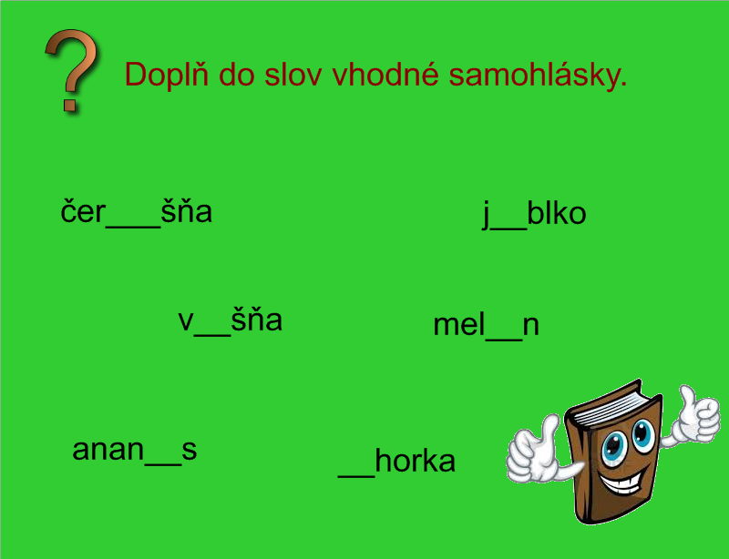

Írd át írottan az ä betűt, szavakat illetve mondatokat!

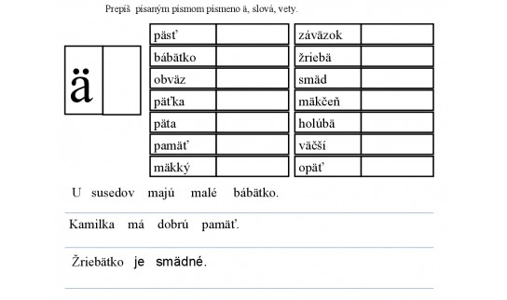

Nevezd meg a színeket! Karikázd be a rövid és hosszú magánhangzókat!
Piros-červená, kék-modrá, lila-fialová, rózsaszín – ružová!
